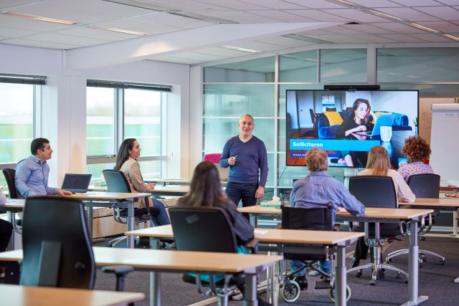

Ongezien talent

Position Paper UWV

**UWV: Er is nog teveel ongezien talent**

Het onbenut arbeidspotentieel (ongezien talent) behoeft nader onderzoek

De veranderingen op de arbeidsmarkt gaan steeds sneller en worden steeds onvoorspelbaarder. Vorig jaar wezen alle signalen op een recordstijging van het aantal werkzoekenden. Nu zien we een zeer krappe arbeidsmarkt. Doordat de economie zich in rap tempo herstelt, trekt de vraag naar personeel ook razendsnel aan. Enerzijds hebben we een recordaantal vacatures (327.000), met name in de sectoren zorg, horeca, techniek, land- en tuinbouw. Anderzijds typeert CBS ruim 1 miljoen leden van de beroepsbevolking als onbenut arbeidspotentieel. Deze “mismatch” op de arbeidsmarkt is inmiddels door velen benoemd, beschreven en uitvoerig geanalyseerd. Samen staan wij voor de uitdaging om te voorkomen dat een grote groep mensen het (blijvend) zonder werkend perspectief moet stellen.

**Onbekend maakt onbemind**

Het onbenut arbeidspotentieel, gemeten door het CBS via de Enquête Beroepsbevolking (EBB), bedroeg in het tweede kwartaal van 2021 ruim 1 miljoen mensen. Zo’n 7 op de 10 mensen hiervan is niet geregistreerd als werkzoekende bij UWV. Dit betekent dat deze mensen geen uitkering krijgen van UWV of de gemeente. Deze groep ontvangt dan ook geen dienstverlening van UWV waardoor we deze mensen niet kunnen begeleiden bij het vinden van werk.

Bij de mensen die wel als werkzoekende geregistreerd zijn bij UWV gaat het om WW-, WIA-, Wajong- en Participatiewetgerechtigden. We kunnen dus concluderen dat slechts 3 op de 10 mensen, die via de EBB aan het CBS meldt beschikbaar te zijn voor de arbeidsmarkt, bij UWV daadwerkelijk als werkzoekende geregistreerd is. Dat betekent dat we met elkaar als werkgevers, vakbonden, gemeenten en UWV nu niet het inzicht hebben in het gros van het potentiële arbeidsmarkttalent. Hier hebben we met z’n allen een verantwoordelijkheid om met elkaar in beeld te brengen welke kwaliteiten en behoeften deze groep mensen heeft. Dan kunnen we de gerichte investeringen plegen om in een volgende hoogconjunctuur voldoende gekwalificeerde arbeidskrachten te hebben klaar staan.

**Investeren in scholing**

Werkgevers zijn minder bereid te investeren in de scholing van tijdelijke medewerkers dan in medewerkers met een vast contract[1]. Daarnaast hebben we ook te maken met de “ontwikkelparadox”: Zij die scholing het hardst nodig hebben (mensen met een zwakke arbeidsmarktpositie) hebben minder mogelijkheden om zich op het werk te ontwikkelen dan hoog- en goed opgeleide mensen. Toch zijn zulke investeringen cruciaal voor mensen om werk te behouden en om over te stappen naar ander werk. Hier schiet de markt tekort en ontstaat een maatschappelijk probleem. Daarbij speelt mee dat het huidige sociale zekerheidsstelsel een reactief karakter kent: de burger kan pas bij de overheid terecht als hij zijn baan kwijt is. Het huidige arbeidsmarktbeleid werkt nu onvoldoende. De uitgaven aan uitkeringen liggen relatief hoog in Nederland, maar de publieke middelen voor activerend arbeidsmarktbeleid zijn in internationaal perspectief laag[2].

**Samenwerking is nodig, en moet beter**

Een toekomstbestendige en inclusieve arbeidsmarkt kan UWV niet alleen realiseren. Hiervoor zijn alle partners nodig die een rol spelen in uitvoering van arbeidsmarktbeleid. Ieder vanuit zijn eigen expertise en verantwoordelijkheid: gemeenten, onderwijs, werkgevers, vakbonden, private partijen. Versnippering in taken, budgetten en regelingen hebben ervoor gezorgd dat het arbeidsmarktbeleid sterk gericht is op interne processen binnen organisaties en de relaties tussen de organisaties in plaats van op maatschappelijke effecten en de behoeften van burgers en bedrijven (Van Gestel 2021). De eerste stap voor versterking van de samenwerking is in het afgelopen jaar gezet met de publiek-private samenwerking in de Regionale Mobiliteitsteams (RMT’s).

Hierin ondersteunen UWV, gemeenten, sociale partners met onderwijsinstellingen en andere relevante partners in de arbeidsmarktregio gezamenlijk, werkenden en werkzoekenden bij hun weg naar (ander) werk. Het is voor het eerst mogelijk om onafhankelijk van de (uitkerings)achtergrond van de burger of werkgever passende dienstverlening in te zetten. Iemand die dienstverlening van UWV ontvangt, kan ook dienstverlening van een gemeente krijgen en iemand die werkloos dreigt te worde kan ondersteuning of training krijgen van bijvoorbeeld UWV. Hiermee staat de burger écht centraal. Wat heeft de burger nodig? En welke dienstverlening kan deze burger het beste helpen? Dat is een stap die een jaar geleden onmogelijk leek. De samenwerkingspartners in de regionale mobilieitsteams zijn gezamenlijk verantwoordelijk voor een belangrijke maatschappelijk opdracht; mensen aan het werk helpen en houden. Het is aan de politiek om dit samenwerkingsverband te koesteren en de juiste randvoorwaarden te creëren zodat het verder tot bloei komt. Dat betekent:

* Kies voor een integrale aanpak in het domein van werk en inkomen. Creëer voor meer mensen het wettelijke recht om van de verschillende regelingen gebruik te kunnen maken als zij die nodig hebben om hun kans op werk te vergroten. Maak ruimte voor de menselijke maat.
* Maak activerend arbeidsmarktbeleid (scholing) een prioriteit en stel de financiële middelen hiervoor beschikbaar
* Voer anticyclisch beleid door nu te investeren in mensen waar werkgevers vandaag en morgen wat aan hebben.
* Durf te kiezen. Bepaal de governance van het stelsel voor arbeidsmarktdienstverlening, landelijk, regionaal en sectoraal met een heldere regierol voor de verantwoordelijke minister en brede betrokkenheid van partners. Dit is cruciaal om de regionale mobilieitsteams door te kunnen ontwikkelen.

Colofon

Publicatiedatum

4 oktober 2021

Uitgave

UWV

Inlichtingen

|  |  |  |  |  |  |  |
| --- | --- | --- | --- | --- | --- | --- |
| Volg ons   |  |  |  |  |  |  | | --- | --- | --- | --- | --- | --- | |  |  |  |  |  |  | |
|  |
| Disclaimer  Alles uit deze uitgave mag worden overgenomen, echter uitsluitend met bronvermelding.  UWV © 2021 |

[publicaffairs@uwv.nl](mailto:publicaffairs@uwv.nl)

1. Heyma & Van der Werff (2013). De sociaaleconomische situatie van langdurig flexibele werknemers
2. OESO-database: https://stats.oecd.org/index.aspx?DataSetCode=lmpexp#. In: WRR (2020), Het betere werk. De nieuwe maatschappelijke opdracht, blz. 174